**HD Wallet – Block Chain**

Raz Tibi - 208656850

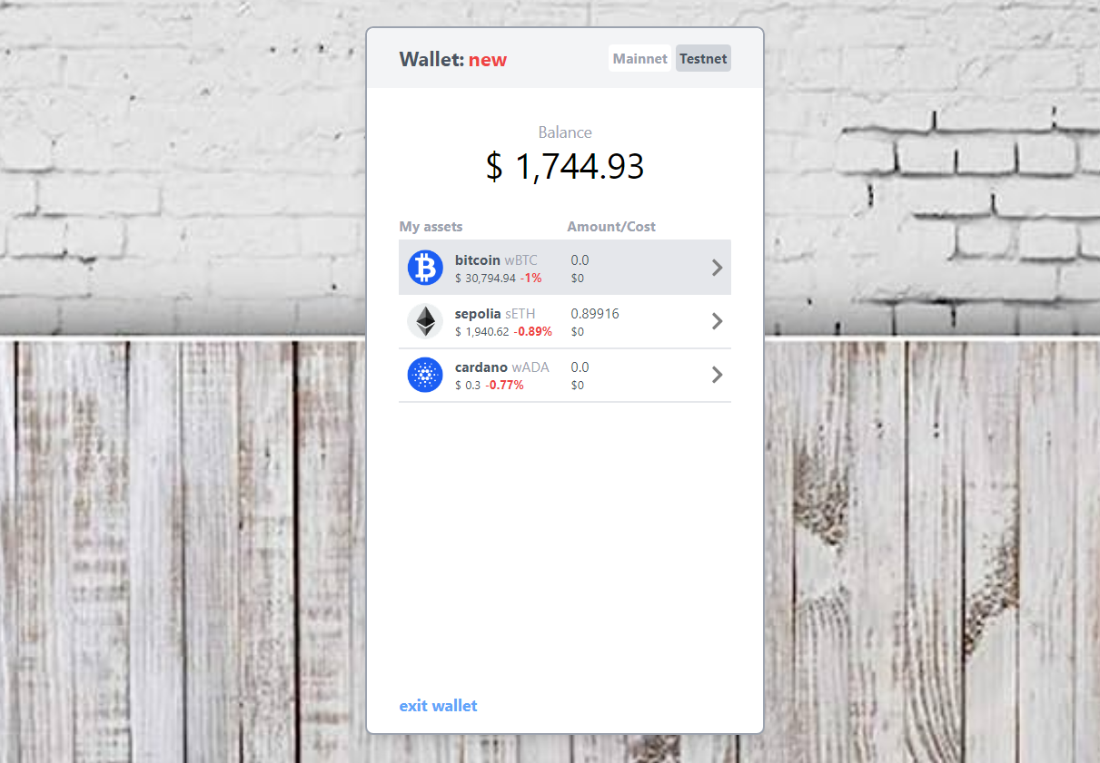

**Initial requirements:**

* Node.js v.16^
* Run npm install to get all the dependencies

**Wallet properties:**

* Support 3 types of coins:

1. Bitcoin
2. Ethereum
3. Cardano

* Testnet and Mainnet are the same! - uses the same pk for all coins
* Works with Sepolia testnet

